SANTA CLARA DE ASIS

Clara nació en Asís, Italia, en 1193. Su padre, Favarone de Offreduccio, era un caballero rico y poderoso, y su madre, Ortolana, era descendiente de familia noble y feudal. Después de una infancia feliz, a los 18 años, fuertemente impresionada y atraída por el ideal de san Francisco, quiso seguir su vida de pobreza y dedicación al Señor. La noche del 18 de Marzo de 1212, Domingo de Ramos, huyó de su palacio acompañada por una amiga, y se trasladó a la Porciúncula donde san Francisco y sus frailes la recibieron para su consagración al Señor.
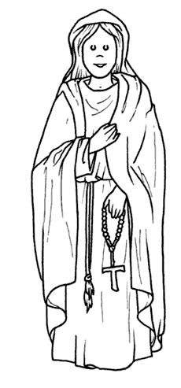
Con la ayuda de san Francisco se traslada después junto con su hermana Inés y algunas amigas a la capilla de San Damián donde inició una vida de pobreza radical, renunciando a todo lo que tenía y prometiendo vivir sin poseer nada. Pronto acudieron muchas otras jóvenes atraídas por la forma de vida de estas mujeres. Comenzaba así la Segunda Orden Franciscana: Las Damas Pobres o Clarisas.

La vida de santa Clara transcurre viviendo en la oración, confianza, amistad y fraternidad con sus hermanas. Fue muy feliz entregada a la oración y contemplación de la Eucaristía, llevando una vida de pobreza y cumpliendo la voluntad de Dios.

En 1228 obtenía del Papa el "privilegio de la pobreza" de vivir totalmente de limosnas. Cuarenta y tres años vivió Clara este ideal sin salir del convento. En vida pudo ver como su orden se extendía por España. Murió en San Damián, a las afueras de Asís, el 11 de Agosto de 1253 y fue declarada santa sólo dos años después por el Papa Alejandro IV.

ACTIVIDAD 1

Contesta a las siguientes preguntas sobre la vida de santa Clara:

- ¿Cómo se llamaban los padres de Clara?

- ¿Qué hizo la noche del Domingo de Ramos de 1212?

- ¿Cómo se llamó al grupo de mujeres seguidoras de Clara?

- ¿A qué dedicó Clara su vida?

- ¿Cuál fue el ideal de Clara, confirmado por el Papa?

- ¿En qué fecha murió santa Clara?

- ¿Qué es lo que más te ha llamado la atención de su vida?

ACTIVIDAD 2

Dividir el grupo en cuatro grupos más pequeños y darle a cada uno un párrafo de la vida de santa clara. Cada grupo ha de preparar una escenificación del pasaje que le ha tocado.

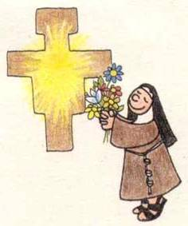
LA VISIÓN DE NAVIDAD

En la Navidad de 1252, la última de su vida, Clara ya no conseguía levantarse de la cama. Cuando las campanas tocaron para la Misa de la medianoche, las Hermanas que le hacían compañía le arreglaron sus cobertores, pues hacía mucho frío, y se retiraron sigilosas para ir a la iglesia. Clara quedó sola conversando con Jesús. En su estilo juguetón y alegre, dice:
– Ya ves, me quedo sola aquí contigo. Mis hermanas están asistiendo a una preciosa misa y seguro que escuchan un interesante sermón.
Clara procuró prestar atención a la música que venía de la iglesia. Pero, de repente se sorprendió. Lo que oía no era voz de mujeres, era voz de hombres, de muchos hombres. Las distinguía bien. Hasta reconoció la voz de algunos. Estaban cantando los salmos de la Fiesta de Navidad. Después, escuchó una misa solemne, que ciertamente no era la de su capillita de San Damián.
Entonces reconoció que estaba en la iglesia de San Francisco, del otro lado de la ciudad. Veía al celebrante, veía y oía a los frailes cantando, se sentía bien en medio de todas aquellas personas arrodilladas con devoción. Ella no sabía si había sido llevada a la otra iglesia o si toda aquella gente estaba presente en el humilde dormitorio de las hermanas.
Poco después, ellas llegaron. Alegres, sonrientes, la abrazaron deseándole feliz Navidad. Todas habían aprendido con Francisco a celebrar de manera muy cariñosa aquel día en que Jesús se hiciera un pequeñito como nosotros.
Las hermanas estaban contentísimas. Habían disfrutado mucho de la misa y todas querían comentar al mismo tiempo. Fue Beatriz, su hermana más pequeña, que dijo, de repente:
– Qué pena que no estabas. ¡Fue tan hermoso!
Y casi todas repitieron:
– Es realmente una pena, que no hubieras estado allá abajo con la gente.
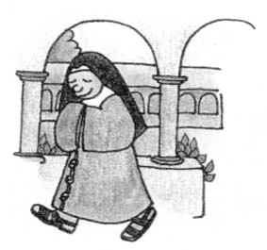
Ella sonrió y fue contando, a todos aquellos rostros maravillados y curiosos, cómo había sido la misa en la basílica de San Francisco.
Más tarde, cuando algunos frailes vinieron a saludarlas por la Navidad y a traerles la comida para la fiesta, más de una quiso contar la experiencia de Clara. Ahí, fueron ellos los que pusieron cara de admiración. Había sido tal cual lo había dicho Clara. Ya nadie dudaba de que Clara era una santa.
LOS SARRACENOS

Asís, como las ciudades de ese tiempo, estaba cercada por altas murallas. Era la manera que tenían de defenderse de los enemigos en las tan frecuentes guerras de aquella época. San Damián, la casa de Clara y sus hermanas, quedaba fuera de la ciudad y de las murallas, y expuesta al ataque de los soldados enemigos.
En cierta ocasión, los soldados enemigos de Asís, unos sarracenos contratados por el emperador de Alemania, cercaron el convento de san Damián y hasta entraron al jardín. Las hermanas quedaron muertas de miedo. Todas ellas sabían muy bien lo que pasaba cuando una ciudad era invadida por un ejército enemigo: venía la humillación y la muerte. Clara estaba en cama, enferma, y sus hermanas fueron a pedir socorro.
Ella tenía tanta confianza en Dios que ni se asustó. Mandó organizar una pequeña procesión y que llevaran el santísimo sacramento de la Eucaristía detrás de la puerta que separaba el jardín de la entrada del comedor. Los sarracenos todavía no habían conseguido derribarla.
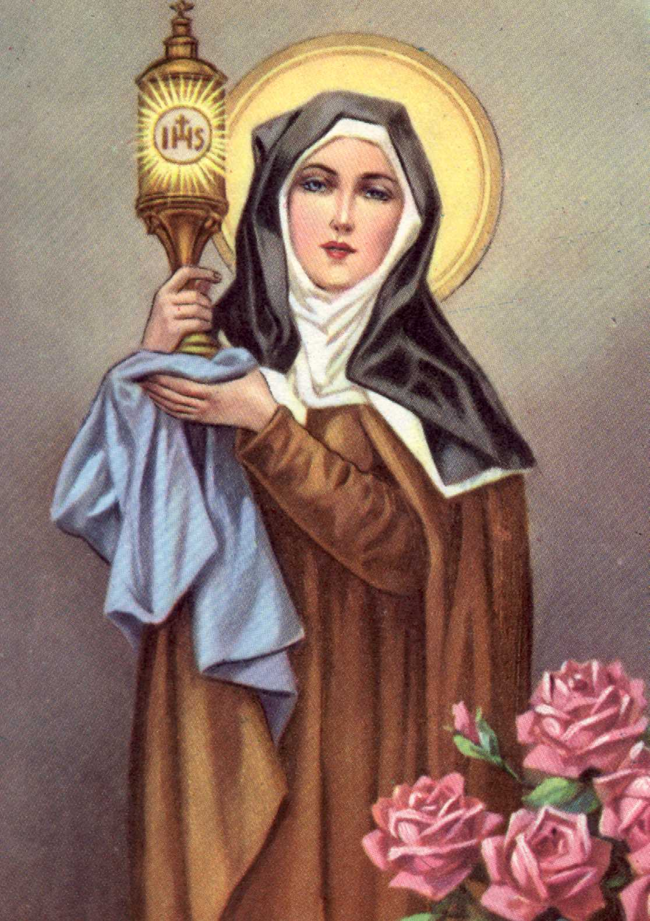
Clara se arrodilló con todas las hermanas y rezó con mucha fe. La desesperación de ellas se fue calmando y, en poco tiempo, los soldados fueron saliendo. No hicieron mal a nadie, ni robaron nada.
A causa de ese hecho, hasta hoy las figuras más comunes de Santa Clara la muestran como una hermana sosteniendo una custodia.
